目錄

第1章 wifi連線與設定 3

1.1 準備材料 3

1.2 AT 指令測試 4

1.3 燒錄 8

1.4 Wifi初始設定 10

1.5 ThingSeapk註冊與設定 11

1.6 連線測試 14

第2章 感測器連接與設定 16

2.1 準備材料 16

2.2 連接Arduino 18

2.3 資料讀取 18

第3章 WIFI與感測器結合 23

3.1 事前準備 23

3.2 字串撰寫與數據整理 23

3.3 資料輸出 24

3.4 程式碼整合 25

圖目錄

圖 1‑1 3

圖 1‑2 4

圖 1‑3 4

圖 1‑4 6

圖 1‑5 6

圖 1‑6 7

圖 1‑7 7

圖 1‑8 8

圖 1‑9 8

圖 1‑10 9

圖 1‑11 11

圖 1‑12 12

圖 1‑13 12

圖 1‑14 13

圖 1‑15 15

圖 2‑1 16

圖 2‑2 17

圖 2‑3 18

# wifi連線與設定

## 準備材料

Wifi晶片使用的是上海樂鑫科技所製作的

ESP 8266 - 01

燒路使用的是廠商自行開發的**USB轉ESP8266 轉接板**

ATcomend測試使用的軟體是Realterm

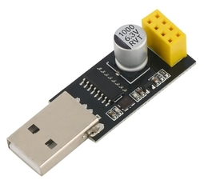

圖 1‑1

使用的開發板為Arduino UNO R3

上傳數據的網站為Tingspeak

## AT 指令測試

測試的方法可分為使用arduino通訊或是使用轉接板，且利用Realterm

通訊軟體檢測，這邊使用的是轉接板來做通訊測試，使用轉接板也為接下來的燒錄做準備，主要目的為測試Wifi晶片是否正常，且能收發訊號。

我們使用的轉接板為民間自製的ESP01轉USB(圖1.1)，減少腳位錯誤的機會，常見的轉接板還有CP2103(圖1.2)

完成連接後利用通訊軟體Realterm，配合AT指令來測試Wifi晶片

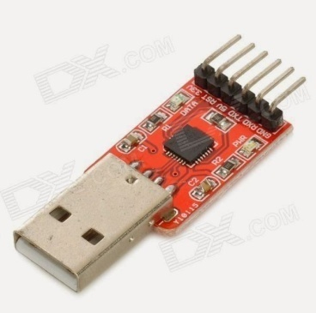

圖 1‑2

圖 1‑3

本次使用的為圖1.1.1-2 自製的ESP01轉USB，即可簡單進行連線

如果使用的是CP2103，可參考下列接線方式

VCC接3.3V

CH_PD接3.3V

GND接地

UTXD接RXD

URXD接TXD

其他GPIO0、GPIO2、RST不接

我們可以透過AT指令來測定wifi晶片的設定

ESP-01分為以下三種模式

1.工作站(Station)：做為獨立模組，可連接到現有連線

2.AP模式(Access Point)：做為基地台，可讓現有裝置連接

3.複合模式(Station+AP)：同時使用以上兩種功能

本實驗所實用到的AT指令有：

測試類

AT 確認連線回應，如有「OK」即為正常

AT+NAME? 確認晶片命名

AT+NAME=X 命名晶片為X

AT+CIOBAUD? 胞率查詢

模式類

AT+CWMODE? 查詢目前模式

AT+CWMODE=X 變更為X模式

連線類

AT+CILAP 列出目前的Wifi清單

AT+CIFER 目前wifi晶片的IP位置

AT+CWJAP? 目前連接到的Wifi網路

AT+CWQAP 切斷目前連接網路

AT+CWJAP=<SSID>,<PASSWORD> 連線現有SSID網路，PASSWORD為 密碼

我們使用的是Realterm來作為通訊工具，在Realterm打開後，在下方子頁進行設定。

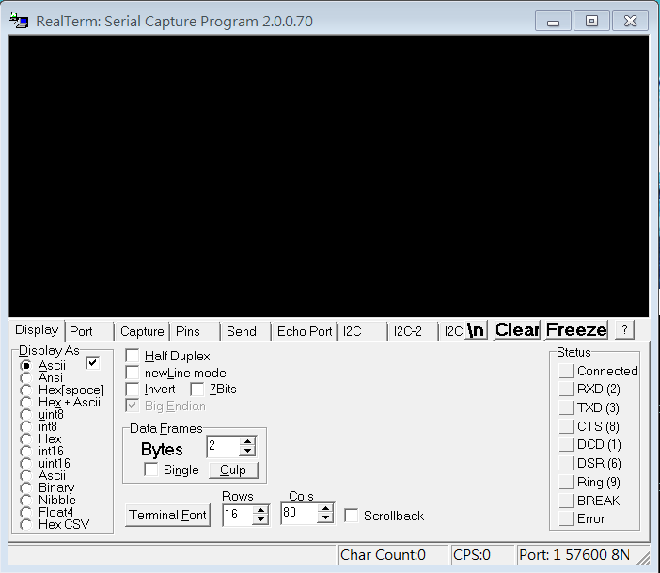

圖 1‑4

Display僅需注意編碼顯示方式為Ascii

切換到port

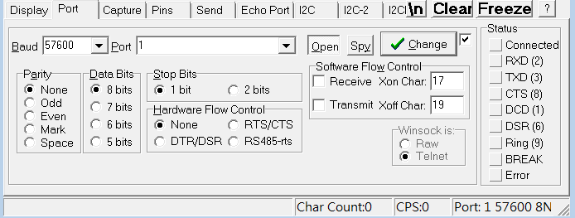

圖 1‑5

Baud請更換為115200或57600

Port 請更換為目前使用wifi晶片連線的USB連接埠

接著按下Change，沒有問題後，切換到Send

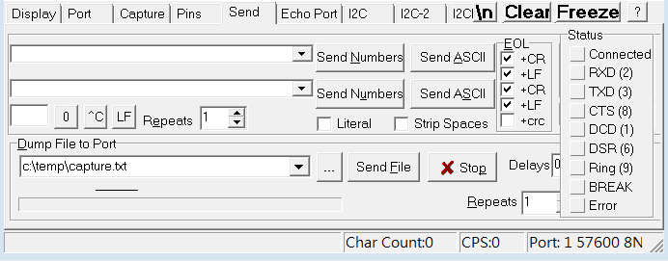

圖 1‑6

勾選+CR、+LF、+CR、+LF

確認以上步驟完成後，在空格處輸入AT指令，如圖1.1.1-6

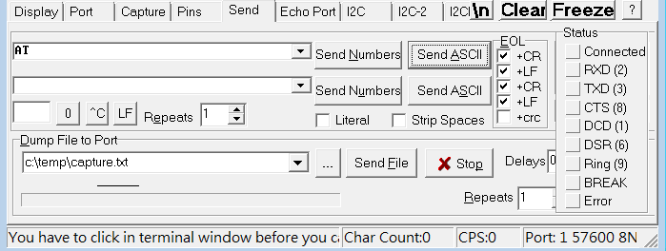

圖 1‑7

使用最簡單的AT來確認wifi連接，上方黑屏幕顯示OK即可進行下一步燒錄。

如果沒有顯示AT，可以參考以下方法

1.參考圖1.1.1-4，更換Bund為115200或57600

2.確認連接正確，電壓穩定，電流足夠

3.確認右邊的Staus的RXD與TXD沒有紅色燈號閃爍，如有閃爍，可能為轉接板有問題。

## 燒錄

Esp8266有多種角位與型號，我們使用的為腳位最少，且低成本的Esp-01  
元件如圖1.1.2-1

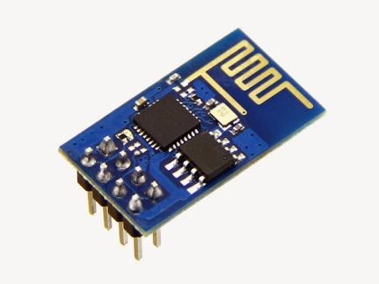

圖 1‑8

ESP01的腳位分布如圖1.1.2-2

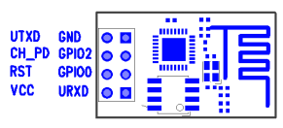

圖 1‑9

一般而言，舊版的ESP-01的Baud Rate為115200，此數值超過了arduino所支援的Baud Rate，我們透過軟體的方式更改ESP-01的Baud Rate到9600，

如果燒錄時使用的轉接器需要自己連接腳位的話，可以參考以下連接方法

VCC接3.3V

CH_PD接3.3V

GND接地

GPIO0接地

UTXD接RXD

URXD接TXD

其他GPIO2、RST不接

請注意，GPIO0再燒錄時需接地，這點與單純通訊不同

進行燒錄，請注意ESP-01的電壓需穩定，可使用外接電壓的模組

使用的為原廠提供的ESP8266_flasher以及v0.9.2.2 AT Firmware。

按Bin選擇燒錄程式，請確認v0.9.2.2 AT Firmware的檔案位置。

更改COM為連接ESP8266的USB埠，可以由裝置管理員查看目前使用的連接埠，接著按下Download，程式即會開始燒錄。

如果更新軟體時發生問題，提供以下幾個解決方式

1.重新連接，確認連接埠正確無異狀

2.電源供應是否正常，或電流供應不足，電流供應應在100mA-200mA

3.軟體使用系統管理員方式開啟

4.Wifi晶片受損

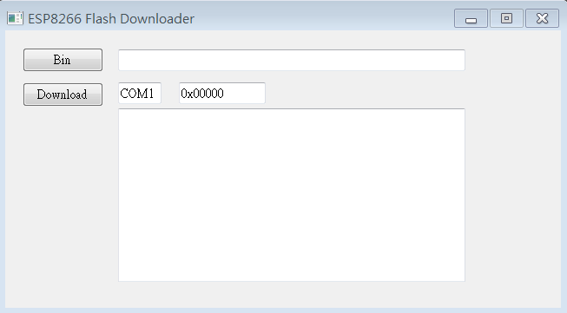

圖 1‑10

在燒錄完成後，再一次重新連接Realterm，使用AT指令**AT+CIOBAUD?**

確認目前Baud Rate為9600，進行下一步驟wifi初始連線設定。

## Wifi初始設定

我們希望在設備通電後，wifi將自動連上我們所設定的Wifi基地台。

在Realterm下使用AT指令切換到station模式

AT+CWMODE=1

OK

再來讓ESP01使用單一連線模式

AT+CIPMUX=0

OK

然後使用TCP使用的無線基地台

AT+CWJAP="SSID","PASSWORD"

OK

這裡的SSID與PASSWORD我們帶入要使用的wifi基地台

範例：

AT+CWJAP="class318","loveMust520"

設定完之後，設定將會紀錄在ESP01的flash中，每次重啟電源都會記住設定，自動連線到所設定的基地台。

接著確認與ThingSpeak的連結

在AT模式下輸入

AT+CIPSTART="TCP","184.106.153.149",80

184.106.153.149為ThingSpeak的TCP連接位置，在80的連接埠上連接。

連接成功會顯示

OK

Linked，代表連線成功。

## ThingSeapk註冊與設定

以ThingSpeak網站做為IoT的資料上傳TCP

註冊後在Channels選擇My Cheannels

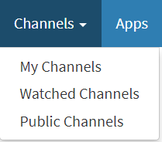

圖 1‑11

選擇New Channel



Name就是Cheannel名稱

Description為Cheannel的描述，可自行添加

勾選field為接受數據並做圖，可自定義名稱

每一個field可接受一組訊號做圖

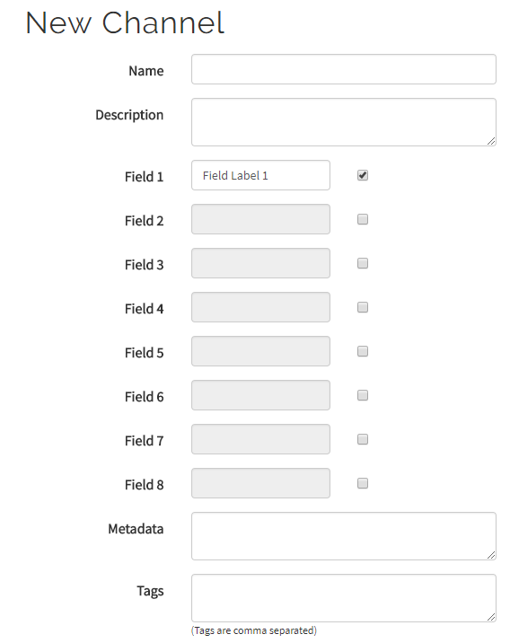

圖 1‑12

按下Save Channel存檔



選取API Keys

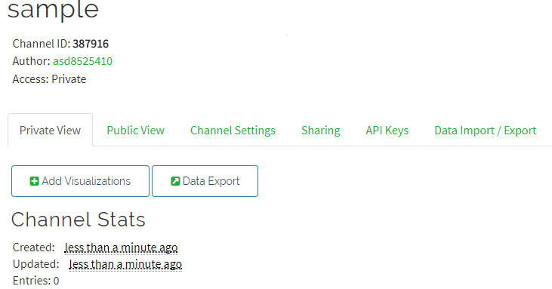

圖 1‑13

API KEY即為連接用密碼

API全名為Application Programming Interface

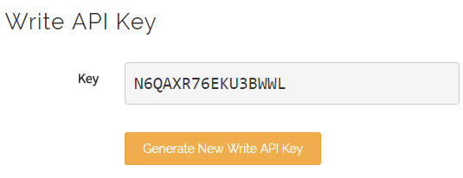

圖 1‑14

接著，就可以開始撰寫Arduino上的程式碼。

## 連線測試

將ESP01接上Arduino

VCC接3.3V

CH_PD接3.3V

GND接地

UTXD接RXD(2)

URXD接TXD(3)

其他GPIO0、GPIO2、RST不接

RXD與TXD可用Arduino上的0與1，但這樣不易燒錄程式

這邊我們用Pin2,3來做為RXD與TXD

連接後，我們先測試Arduino與wifi晶片的連線

#include <SoftwareSerial.h>

SoftwareSerial sSerial(2,3); //(RX,TX) 與 ESP8266 介接的軟體串列埠

void setup() {

sSerial.begin(9600); //設定軟體序列埠速率 (ESP8266)

Serial.begin(9600); //設定軟體序列埠速率 (PC)

Serial.print("Set working mode as station ... ");

sSerial.println("AT+CWMODE=0"); //設定為 Station 模式

delay(1000);

if (sSerial.find("OK") || sSerial.find("no change")) {

Serial.println("OK");

}

else {

Serial.println("No response");

}

}

void loop() {

if (sSerial.available()) { //若軟體序列埠 Rx 收到資料 (來自 ESP8266)

Serial.write(sSerial.read()); //讀取後寫入硬體序列埠 Tx (PC)

}

if (Serial.available()) { //若硬體序列埠 Rx 收到資料 (來自 PC)

sSerial.write(Serial.read()); //讀取後寫入軟體序列埠 Tx (ESP8266)

}

}

上傳後即可在序列埠監控視窗查看

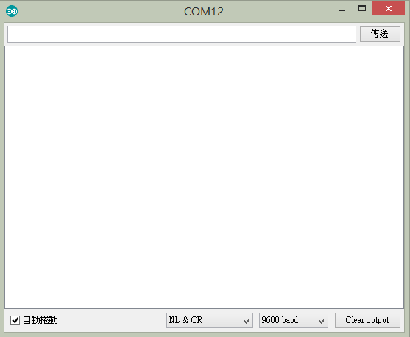

圖 1‑15

紫色邊框為指令輸入處

藍色邊框為指令行結尾，如想和ESP01連線，且改為NL&CR

紅色框處為Baud Rate

在此輸入AT指令，將會獲得與Realterm上通訊相同效果，藉此可確認Wifi與Arduino的通訊。

# 感測器連接與設定

## 準備材料

溫溼度感測器使用的是奧松的DHT22

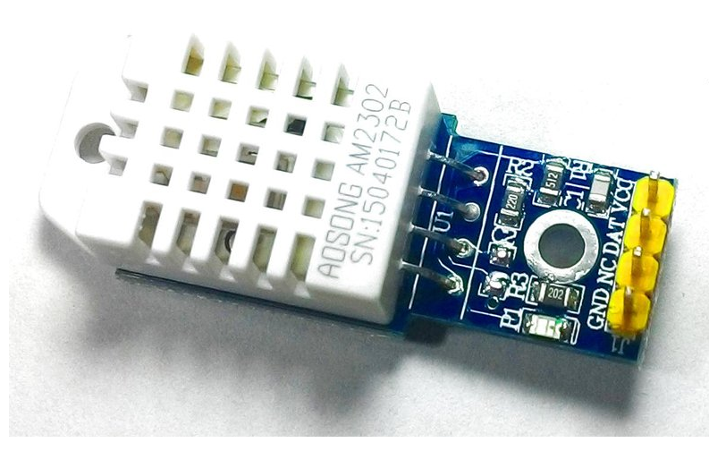

圖 2‑1

參數規格：

工作電壓:3V–5.5V

傳感器型號: AM2302溫濕度傳感器

信號輸出形式:數字信號

溫度測量範圍:-40℃–80℃

測量精度:0.5℃

濕度測量範圍:0–100%RH

測量精度:2%RH

分辨率:16位

帶固定螺絲孔,方便安裝及固定。孔徑2.6mm

pH計為上海儀電科學儀器股份有限公司

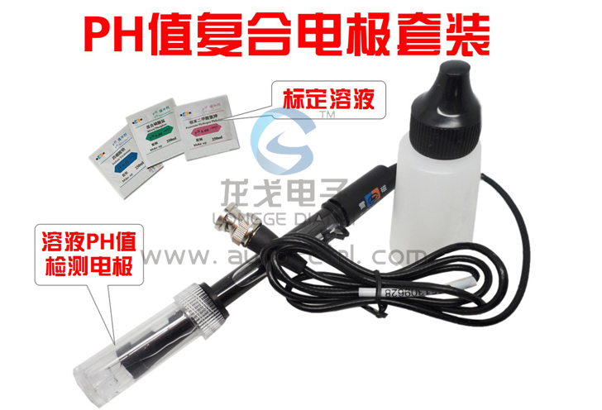

圖 2‑2

參數規格：

1、加熱電壓：5±0.2V（AC·DC）

2、工作電流：5-10mA

3、檢測濃度範圍：PH0-14

4、檢測溫度範圍：0-100℃

5、回應時間：≤5S

6、穩定時間：≤60S

7、元件功耗：≤0.5W

8、工作溫度：-10~50℃（標稱溫度20℃）

9、工作濕度：95&#xRH;（標稱濕度65&#xRH;）

10、使用壽命：3年

11、尺寸大小：42mm×32mm×20mm

12、重量大小：25g

13、輸出方式：模擬電壓信號輸出

## 連接Arduino

溫溼度模組

|  |  |
| --- | --- |
| DHT22模組 | Arduino |
| VCC | VCC(3V) |
| GND | GND |
| DATA | PIN2 |

※請依照手邊上的模組連接電阻

pH計模組

|  |  |
| --- | --- |
| pH模組 | Arduino |
| VCC | VCC(5V) |
| GND | GND |
| P0 | A2 |

## 資料讀取

連接完成後安裝程式所需要的函數庫在Arduino

<https://github.com/adafruit/DHT-sensor-library>

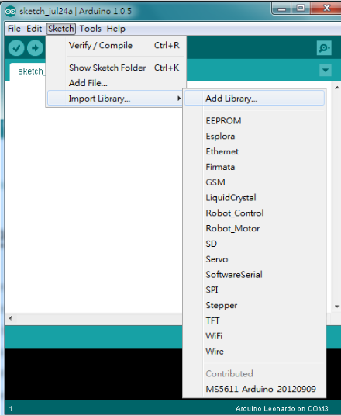

圖 2‑3

在add library中點選目的資料夾即會自動新增

程式碼如下

#include <DHT.h>

#define PIN 2

#define TYPE DHT22

DHT dht(PIN, TYPE);

void setup() {

Serial.begin(9600);

}

void loop() {

delay(1000);

float h = dht.readHumidity();

// 溫度讀取為攝氏

float t = dht.readTemperature();

// 讀取為華氏 = Ture

float f = dht.readTemperature(true);

檢查是否偵測成功

if (isnan(h) || isnan(t) || isnan(f)) {

Serial.println("Failed to read from DHT sensor!");

return;

}

Serial.print(h, 2);

Serial.print(",");

Serial.println(t, 2);

}

  Serial.print(" *C ");

  Serial.print(hif);

  Serial.println(" *F");

}

PH meter程式如下：

#define SensorPin A2

#define Offset 0.00

#define LED 13

#define samplingInterval 20

#define printInterval 800

#define ArrayLenth 40

int pHArray[ArrayLenth];

int pHArrayIndex=0;

void setup(void)

{

pinMode(LED,OUTPUT);

Serial.begin(9600);

Serial.println("pH meter experiment!");

}

void loop(void)

{

static unsigned long samplingTime = millis();

static unsigned long printTime = millis();

static float pHValue,voltage;

if(millis()-samplingTime > samplingInterval)

{

pHArray[pHArrayIndex++]=analogRead(SensorPin);

if(pHArrayIndex==ArrayLenth)pHArrayIndex=0;

voltage = avergearray(pHArray, ArrayLenth)*5.0/1024;

pHValue = 3.5*voltage+Offset;

samplingTime=millis();

}

if(millis() - printTime > printInterval)

{

Serial.print("Voltage:");

Serial.print(voltage,2);

Serial.print(" pH value: ");

Serial.println(pHValue,2);

digitalWrite(LED,digitalRead(LED)^1);

printTime=millis();

}

}

double avergearray(int* arr, int number){

int i;

int max,min;

double avg;

long amount=0;

if(number<=0){

Serial.println("Error number for the array to avraging!/n");

return 0;

}

if(number<5){

for(i=0;i<number;i++){

amount+=arr[i];

}

avg = amount/number;

return avg;

}else{

if(arr[0]<arr[1]){

min = arr[0];max=arr[1];

}

else{

min=arr[1];max=arr[0];

}

for(i=2;i<number;i++){

if(arr[i]<min){

amount+=min;

min=arr[i];

}else {

if(arr[i]>max){

amount+=max;

max=arr[i];

}else{

amount+=arr[i]; }

}

}

avg = (double)amount/(number-2);

}

return avg;

}

首次檢測使用pH7的溶液，將之與7相減，將此數填入Offset

將著使用其他的溶液，測量後旋轉校正紐來校正

需重複多次，且著實清理感應頭元件。

# WIFI與感測器結合

## 事前準備

將三塊模組組合在麵包版上，請參考1-6與2-2連接方法

## 字串撰寫與數據整理

字串的傳輸我參考的是HyperText Transfer Protocol（HTTP）HTTP是一個用戶端終端（用戶）和伺服器端（網站）請求和應答的標準（TCP）。通過使用網頁瀏覽器或者其它的工具，用戶端發起一個HTTP請求到伺服器上指定埠（預設埠為80）。我們稱這個用戶端為用戶代理程式（user agent）。應答的伺服器上儲存著一些資源，比如HTML檔案和圖像。我們稱這個應答伺服器為源伺服器（origin server）。在用戶代理和源伺服器中間可能存在多個「中間層」，比如代理伺服器、閘道器或者隧道（tunnel）。

而我們使用的請求方法為GET向指定的資源發出「顯示」請求。使用GET方法應該只用在讀取資料。目的網頁就是 Thingspeak 的更新通道資料的網頁程式 update :

update?api_key=API KEY&欄位1=數值1&欄位2=數值2&欄位3=數值3....  
  
我們要向 ESP8266 傳送的資料格式如下 :  
  
GET update?api_key=NO5N8C7T2KINFCQE&field1=29.00&field2=84.20&field3=73.00

## 資料輸出

將此步驟依序可以整理為：

1. 確認模組傳出的訊號
2. 建立 TCP 連線 :

String cmd="AT+CIPSTART=\"TCP\",\"184.106.153.149\",80";

1. 傳送GET字串長度給 ESP8266 :

AT+CIPSEND=GET 字串長度

1. 傳送 GET 字串給 ESP8266 :

sSerial.println(GET字串)

1. 關閉 TCP 連線 :

AT+CIPCLOSE

## 程式碼整合

#include <SoftwareSerial.h>

#include <DHT.h>

#define DHTPIN 2

#define DHTTYPE DHT11

#define SensorPin A2

#define Offset 0.00

#define samplingInterval 20

#define printInterval 800

#define ArrayLenth 40

int pHArray[ArrayLenth];

int pHArrayIndex=0;

void setup(void)

{

Serial.begin(9600);

sSerial.begin(9600);

dht.begin();  
sSerial.println("AT+RST");

}

void loop(void)

DHT dht(DHTPIN, DHTTYPE);

String api_key="NO5N8C7T2KINFCQE";

SoftwareSerial sSerial(10,11);

void setup() {                 
  Serial.begin(9600);

  sSerial.begin(9600);

  dht.begin();  
  sSerial.println("AT+RST");

  }  
  
void loop() {

{

static unsigned long samplingTime = millis();

static unsigned long printTime = millis();

static float pHValue,voltage;

if(millis()-samplingTime > samplingInterval)

{

pHArray[pHArrayIndex++]=analogRead(SensorPin);

if(pHArrayIndex==ArrayLenth)pHArrayIndex=0;

voltage = avergearray(pHArray, ArrayLenth)*5.0/1024;

pHValue = 3.5*voltage+Offset;

samplingTime=millis();

}

if(millis() - printTime > printInterval)

{

Serial.print("Voltage:");

Serial.print(voltage,2);

Serial.print(" pH value: ");

Serial.println(pHValue,2);

printTime=millis();

}

}

double avergearray(int* arr, int number){

int i;

int max,min;

double avg;

long amount=0;

if(number<=0){

Serial.println("Error number for the array to avraging!/n");

return 0;

}

if(number<5){

for(i=0;i<number;i++){

amount+=arr[i];

}

avg = amount/number;

return avg;

}else{

if(arr[0]<arr[1]){

min = arr[0];max=arr[1];

}

else{

min=arr[1];max=arr[0];

}

for(i=2;i<number;i++){

if(arr[i]<min){

amount+=min;

min=arr[i];

}else {

if(arr[i]>max){

amount+=max;

max=arr[i];

}else{

amount+=arr[i]; }

}

}

avg = (double)amount/(number-2);

}

return avg;

}

  float h=dht.readHumidity();

  float c=dht.readTemperature();

  float f=dht.readTemperature(true);

float ph= pHValue

  String param="&field1=" + (String)c + "&field2=" + (String)f +  
               "&field3=" + (String)h + "field4=" + (String)ph;

  String cmd="AT+CIPSTART=\"TCP\",\"184.106.153.149\",80";  
  sSerial.println(cmd);  
  //偵測 TCP 連線是否成功  
  if (sSerial.find("Error")) {             
    Serial.println("AT+CIPSTART error!");  
    return;   
    }  
  Serial.println(cmd);

  //製作字串  
  String GET="GET /update?api_key=" + api_key + param + "\r\n\r\n";  
  Serial.println(GET);

  cmd="AT+CIPSEND=" + String(GET.length());

  sSerial.println(cmd);

  Serial.println(cmd);

  //檢查 ESP8266 是否回應  
  if (sSerial.find(">")) {  //若收到 ESP8266 的回應標頭結束字元  
    sSerial.print(GET);  //向 ESP8266 傳送 GET 字串內容  
    }  
  else {  //沒有收到 ESP8266 回應  
    sSerial.println("AT+CIPCLOSE");  //關閉 TCP 連線  
    Serial.println("AT+CIPCLOSE");    //顯示連線關閉訊息於監控視窗  
    }  
  delay(16000);  //延遲 16 秒 (Thingspeak 更新間隔16秒)  
  }